Actividad 9: Diseño de subredes
.

Competencia por desarrollar: Diseñar esquemas de subredes de manera eficiente para satisfacer las restricciones de conectividad de una organización.
Nuestra labor es realizar un diseño de subredes del siguiente diseño de red y asignar direcciones IPv4 a cada equipo terminal y cada interfaz del ruteador. La dirección IP de red que hemos recibido para realizar el diseño lógico de la red es 192.168.10.0 con una prefijo de red original de /24. Además de las subredes que se requieren para las interfaces del ruteador y que se muestran en la imagen, se desea contar con tres subredes adicionales para crecimiento futuro.

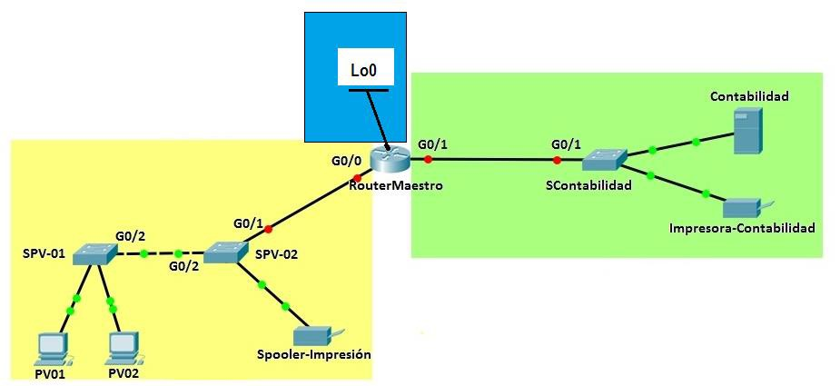

Para dar servicio a este diseño físico de red y tomando en consideración el crecimiento a futuro
- ¿Cuántas subredes necesitamos crear en total? ___________
- ¿Cuántos bits debe tomar prestados de la porción de hosts para crear la cantidad requerida de subredes? ___
- ¿Cuántas direcciones de host utilizables por subred hay en este esquema de direccionamiento? _______
- ¿Cuál es el valor de la máscara en notación punto decimal para este esquema de subneteo? __________
- ¿Cuál es el desplazamiento en el byte crítico? ____

Crea el esquema de direccionamiento:
# Subred | Dir. IP Subred | Primera IP Asignable | Última IP Asignable | Dir. IP Broadcast
0
1
2
3
4
5
6
7

Utiliza la información del diseño lógico de la red para realizar la asignación de direcciones IPv4, máscaras de Subneteo y default Gateway (en los casos que aplique) de cada equipo indicado en la tabla.
Por motivos de estandarización se ha decidido que:
- A la subred amarilla se le asignaría la subred 0
- A la subred verde se le asignaría la subred 1.
- A la subred azul se le asignaría la subred 2.
- A las interfaces Giga Ethernet y Loopback se les asignará la última dirección IP válida de la subred.
- A los equipos terminales (PC ‘s, impresoras, servidores, etc.) se les asignarán las primeras direcciones IP válidas de cada subred.

Dispositivo | Interface | Dirección IP | Máscara de subred | Default Gateway
RouterMaestro | G0/0 |  |  | N/A
 | G0/1 |  |  | N/A
 | Lo0 |  |  | N/A
PV01 | NIC
PV02 | NIC
Spooler-Impresión | NIC
Impresora-Contabilidad | NIC
Contabilidad | NIC

